**Доклад на тему:**

**Этапы творческой деятельности ребенка**

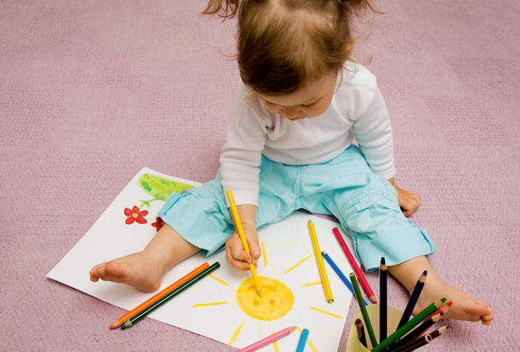

**Этапы творческой деятельности ребенка**

Творчество ребёнка – важный элемент становления его собственного самосознания и самопонимания. Ребёнок словно переделывает мир под себя, и помогает сам себе понять и постичь его лучше. Он учится постигать красоту этого мира и научается видеть «белые пятна», которые необходимо заполнить своим творчеством для того, чтобы мир стал немного лучше и красивей.

Для развития творчества детям необходимы определенные знания, навыки и умения, способы деятельности, которыми они сами, без помощи взрослых, овладеть не могут.

Для ребенка младшей группы творческое начало в создании изображения может проявляться в изменении величины предметов. Например: идет занятие, дети лепят яблоки, и, если кто-то, выполнив задание, решает самостоятельно слепить яблоко поменьше, или побольше, или другого цвета (желтое, зеленое), для него это уже творческое решение. Проявление творчества у младших дошкольников - это и какие-то дополнения к лепке, рисунку, скажем, палочка - черешок.

По мере овладения навыками (уже в старших группах) усложняется и творческое решение. В рисунках, лепке, аппликациях появляются фантастические образы, сказочные герои, дворцы, волшебная природа, космическое пространство с летающими кораблями и даже космонавтами, работающими на орбите. И в этой ситуации положительное отношение педагога к инициативе и творчеству ребенка - важный стимул развития его творчества. Педагог отмечает и поощряет творческие находки детей, открывает в группе, в зале, вестибюле выставки детского творчества, оформляет работами воспитанников учреждение.

В творческой деятельности ребенка следует выделять три основных этапа, каждый из которых, в свою очередь, может быть детализирован и требует специфических методов и приемов руководства со стороны педагога.

**Первый этап: Возникновение, развитие, осознание и оформление замысла**

Тема предстоящего изображения может быть определена самим ребенком или предложена воспитателем (конкретное ее решение определяет только сам ребенок). Чем младше ребенок, тем более ситуативный и неустойчивый характер имеет его замысел. Исследования показывают: первоначально трехлетние дети только в 30-40 процентах случаев могут воплощать задуманное. Остальные в основном меняют замысел и, как правило называя, что хотят нарисовать, затем создают совсем другое.

Порой замысел меняется несколько раз. Лишь к концу года и то при условии, если занятия проводятся систематически (в 70-80 процентах случаев), замысел и воплощение у детей начинают совпадать. В чем причина?

С одной стороны, в ситуативности мышления ребенка: сначала ему захотелось нарисовать один объект, вдруг в поле его зрения попадает другой, который представляется ему более интересным.

С другой - называя объект изображения, ребенок, обладая еще очень небольшим опытом деятельности, далеко не всегда соотносит задуманное со своими изобразительными возможностями. Поэтому, взяв в руку карандаш или кисть и поняв свое неумение, отказывается от первоначального замысла.

|  |
| --- |
| **Чем старше дети, тем богаче их опыт в изобразительной деятельности, тем более устойчивый характер приобретает их замысел.** |

**Второй этап: Процесс создания изображения**

Тема задания не только не лишает ребенка возможности проявить творчество, но и направляет его воображение, разумеется, если воспитатель не регламентирует решение.

Большие возможности возникают тогда, когда ребенок создает изображение по собственному замыслу, когда педагог задает лишь направление выбора темы, содержания изображения.

Деятельность на этом этапе требует от ребенка умения владеть способами изображения, выразительными средствами, специфичными для рисования, лепки, аппликации.

**Третий этап: анализ результатов** - тесно связан с двумя предыдущими - это их логическое продолжение и завершение. Просмотр и анализ созданного детьми осуществляются при их максимальной активности, что позволяет полнее осмыслить результат собственной деятельности.

По окончании занятия все, что создано детьми, выставляется на специальном стенде, т.е. каждому ребенку предоставляется возможность видеть работы всей группы, отметить, обосновав доброжелательно свой выбор, те, которые больше всего понравились.

Тактичные, направляющие вопросы педагога позволят детям увидеть творческие находки товарищей, оригинальное и выразительное решение темы.

Развернутый анализ детских рисунков, лепки или аппликации необязателен для каждого занятия. Это определяется особенностью и назначением создаваемых изображений.

Но вот что важно: обсуждение работ, их анализ педагог проводит каждый раз по-новому.

Так, если дети изготовляли елочные украшения, то в конце занятия все игрушки развешиваются на мохнатой красавице. Если создавали коллективную композицию, то по завершении работы педагог обращает внимание на общий вид картины и предлагает подумать, можно ли дополнить панораму, сделать ее более богатой, а потому и интересной. Если дети украшали платье куклы, то все лучшие работы "выставляются в магазине", чтобы кукла или несколько кукол могли "выбрать" понравившееся.

*Журнал "Дошкольное воспитание" № 2, 2005*